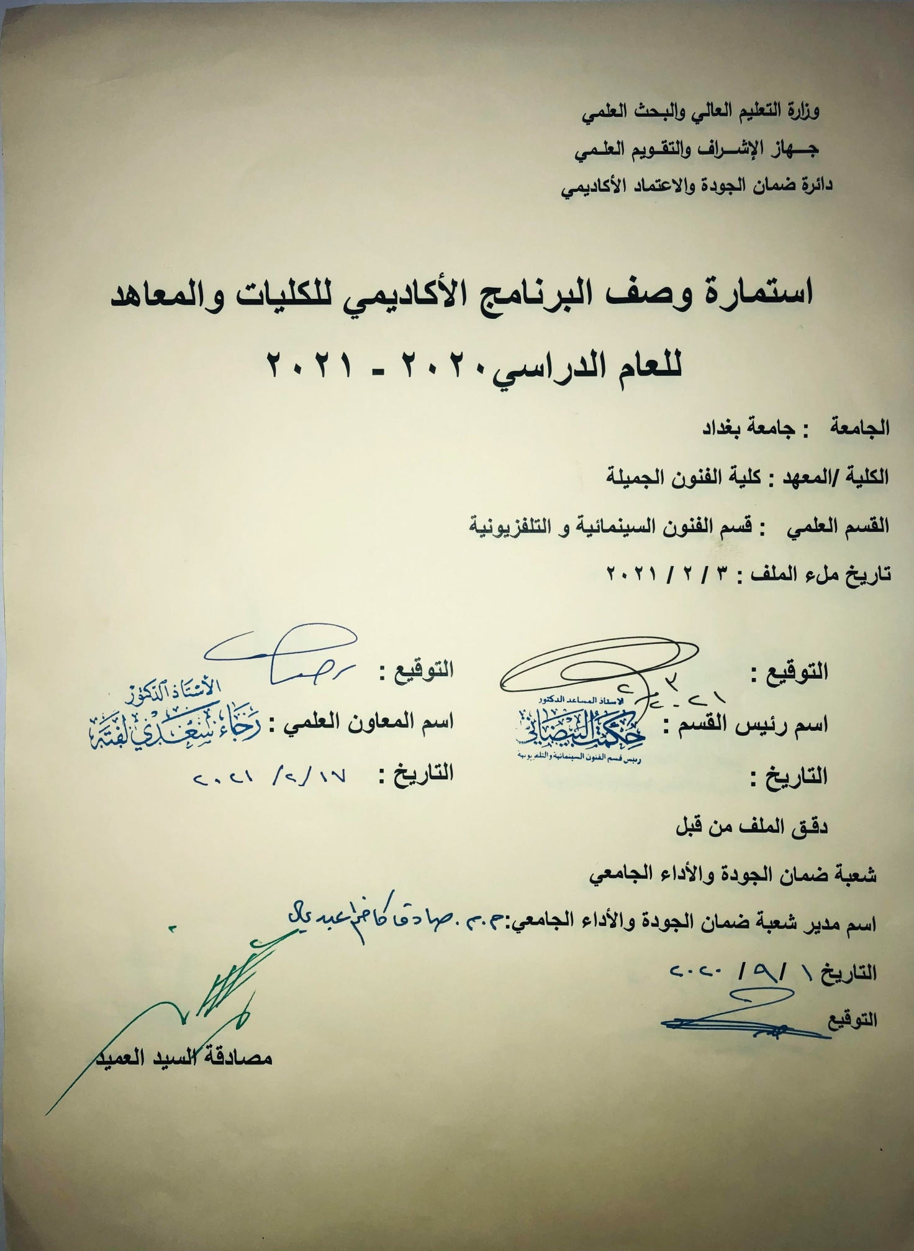

وصف تصميم المنطق الرقمي
مراجعة اداء مؤسسات التعليم العالي ((مراجعة البرنامج الاكاديمي))

وصف المقرر
يوفر وصف المقرر هذا الانجاز مقتضيا لاهم خصائص المقرر ومخرجات التعلم المتوقعة من الطالب تحقيقها مبرهنا عما اذا كان قد حقق الاستفادة من فرص التعلم المتاحة، ولابد من الربط بينها وبين الوصف البرنامج

- المؤسسة التعليمية | كلية الفنون الجميلة
- القسم الجامعي / المركز | قسم الفنون السينمائية والتلفزيونية
- اسم / رمز المقرر | تأريخ السينما والتلفزيون
- اشكال الحضور المتاحة | طلبة الدراسة الصباحية والمسائية / قسم الفنون السينمائية والتلفزيونية
- الفصل / السنة | فرع الاخراج ، فرع المونتاج ، فرع السيناريو ، فرع التصوير / المرحلة الثالثة
- عدد الساعات الدراسية (الكلي) | 60 ساعة دراسية
- تاريخ اعداد هذا الوصف
- اهداف المقرر | تعليم الطلبة أهمية نشوء السينما في العالم ، والوطن العربي ، وبدايات الفيلم الصامت وإنتقاله من مرحلة التصوير الفوتوغرافي الى مرحلة الصناعة وتطوره الى مرحلة السينما التي تقتضي عدة أساسيات مهمة كالصوت والتصوير والإضاءة والمونتاج ، فضلا عن تطور كتابة القصة الى سيناريو ، وأهم المدارس والمخرجين الذين إهتموا في تطوير صناعة الفيلم السينمائي

9. مخرجات المقرر وطرائق التعليم والتعلم والتقييم
- الاهداف المعرفية
أ 1: تعليم الطلبة مراحل نشوء الفيلم السينمائي من مرحلة التصوير الفوتوغرافي الى صناعة السينما ، وأهم الأفلام والمخرجين وأساليبهم المختلفة .

- الاهداف المهارتية الخاصة بالمقرر
ب 1 – شروحات نظرية لكل موضوع ، ثم المشاهدة من خلال تعليم وتوجيه الطلبة نحو مشاهدة وتحليل نماذج مختلفة من الأفلام على تأريخ السينما .

طرائق التعليم والتعلم
شرح نظري وتنظيري لكل موضوع إسبوعيا داخل القاعة ومناقشته ، مع مشاهدة نماذج فيلمية وتحليلها .
طرائق التقييم
- امتحان نظري: بواقع امتحانين في كل فصل

ج – الاهداف الوجدانية والقيمية
ج 1

طرائق التعليم والتعلم

طرائق التقييم

د- المهارات العامة والتأهيلية المنقولة (المهارات الاخرى المتعلقة بقابلية التوظيف والتطور الشخصي)
يقوم الطالب بتقديم نماذج مختارة من الأفلام حسب المراحل الخاصة بصناعة السينما وتطورها .

10. بنية المقرر

الاسبوع | الساعات | مخرجات التعلم المطلوبة | اسم الوحدة / المساق او الموضوع | طريقة التعليم | طريقة التقييم
 | 2 |  | إختراع الآلة والصور المتحركة | محاضرة نظرية | تقديم بيبر واسئلة مباشرة
 | 2 |  | التجارب الأولى لنشوء السينما | محاضرة نظرية | تقديم بيبر واسئلة مباشرة
 | 2 |  | لويس لوميير | محاضرة نظرية | تقديم بيبر واسئلة مباشرة
 | 2 |  | جورج ميلييه | محاضرة نظرية | تقديم بيبر واسئلة مباشرة
 | 2 |  | السينما الروسية / تجارب كوليشوف | محاضرة نظرية | عرض نماذج فيلمية مختارة وتحليلها
 | 2 |  | سيرجيه آيزنشتين | محاضرة نظرية | عرض نماذج فيلمية مختارة وتحليلها
 | 2 |  | بودوفكين | محاضرة نظرية | عرض نماذج فيلمية مختارة وتحليلها
 | 2 |  | السينما الأمريكية / بورتر | محاضرة نظرية | عرض نماذج فيلمية مختارة وتحليلها
 | 2 |  | السينما الأمريكية / كريفيث | محاضرة نظرية | عرض نماذج فيلمية مختارة وتحليلها
 | 2 |  | شارلي شابلن | محاضرة نظرية | عرض نماذج فيلمية مختارة وتحليلها
 | 2 |  | دخول الصوت الى السينما | محاضرة نظرية | عرض نماذج فيلمية مختارة وتحليلها
 | 2 |  | أبرز الأفلام الناطقة | محاضرة نظرية | تقديم بيبر واسئلة مباشرة
 | 2 |  | الواقعية / نظرة تأريخية | محاضرة نظرية | تقديم بيبر واسئلة مباشرة
 | 2 |  | الواقعية الإيطالية / المرحلة الأولى | محاضرة نظرية | تقديم بيبر واسئلة مباشرة
 | 2 |  | الواقعية الجديدة / أبرز الأفلام | محاضرة نظرية | تقديم بيبر واسئلة مباشرة
 | 2 |  | روبرتو روسوليني / حياته وأفلامه | محاضرة نظرية | عرض نماذج فيلمية مختارة وتحليلها
 | 2 |  | مايكل أنجلو أنطونيوني / حياته وأفلامه | محاضرة نظرية | عرض نماذج فيلمية مختارة وتحليلها
 | 2 |  | فيتوريو دي سيكا / حياته وأفلامه | محاضرة نظرية | عرض نماذج فيلمية مختارة وتحليلها
 | 2 |  | فريدريكو فلليني / حياته وأفلامه | محاضرة نظرية | عرض نماذج فيلمية مختارة وتحليلها
 | 2 |  | السينما في الوطن العربي ( نظرة تأريخية ) | محاضرة نظرية | تقديم بيبر واسئلة مباشرة
 | 2 |  | السينما في العراق | محاضرة نظرية | عرض نماذج فيلمية مختارة وتحليلها
 | 2 |  | السينما في مصر | محاضرة نظرية | عرض نماذج فيلمية مختارة وتحليلها
 | 2 |  | السينما في المغرب | محاضرة نظرية | عرض نماذج فيلمية مختارة وتحليلها
 | 2 |  | السينما في سورية ولبنان | محاضرة نظرية | عرض نماذج فيلمية مختارة وتحليلها
11. البنية التحية: قاعة محاضرات + قاعة عرض سينمائي + Data Show + قاعة عرض 3D .

- الكتب المقررة المطلوبة
- المراجع الرئيسية (المصادر): | تأريخ السينما في العالم + تأريخ السينما في الوطن العربي + تأريخ السينما في أوربا .
أ. الكتب والمراجع التي يوصي بها : | سلسلة المجلات السينمائية العربية القديمة + سلسلة المجلات السينمائية العالمية القديمة + سلسلة المجلات السينمائية العالمية والعربية الحديثة + فهم السينما + اللغة السينمائية .
ب. المراجع الالكترونية، مواقع الانترنيت: | موقع كلية الفنون الجميلة + موقع ويكبيديا + مواقع تخصصية عن السينما + موقع IMDB .
12- خطة تطوير المقرر الدراسي
12. خطة تطوير المقرر الدراسي:

12. خطة تطوير المقرر الدراسي:

12. خطة تطوير المقرر الدراسي:

